|  |  |  |
| --- | --- | --- |
| МИНИСТЕРСТВО СЕЛЬСКОГО ХОЗЯЙСТВА  РОССИЙСКОЙ ФЕДЕРАЦИИ  ФГБУ «Россельхозцентр» Филиал ФГБУ «Россельхозцентр»  по Кировской области и Республике Коми | |  |
| **СИГНАЛИЗАЦИОННОЕ СООБЩЕНИЕ РОССЕЛЬХОЗЦЕНТРА**  **№ 7 от 07.05.2025 г.** |  | |

**Исх. № 574 от 07.05.2025 г.**

Адрес филиала 610007, г. Киров, ул. Ленина, д. 176-А

Контакты филиала тел.: 8(8332)330-997; 33-05-71; 35-20-20; e-mail - [rsc43@mail.ru](mailto:rsc43@mail.ru), 43@rscagro.ru

**Клеверный семяед (*Apion apricans Hbst*).**

Отдел по защите растений филиала ФГБУ «Россельхозцентр» по Кировской области и Республике Коми сообщает, что при проведении обследований многолетних трав отмечен выход из мест зимовки жуков клеверного семяеда. По состоянию на 06.05.2024 г. средневзвешенная численность жуков составляет 3,65 экз./м2. Жук обнаружен в южной части Кировской области (в Малмыжском, Пижанском и Советском районах).

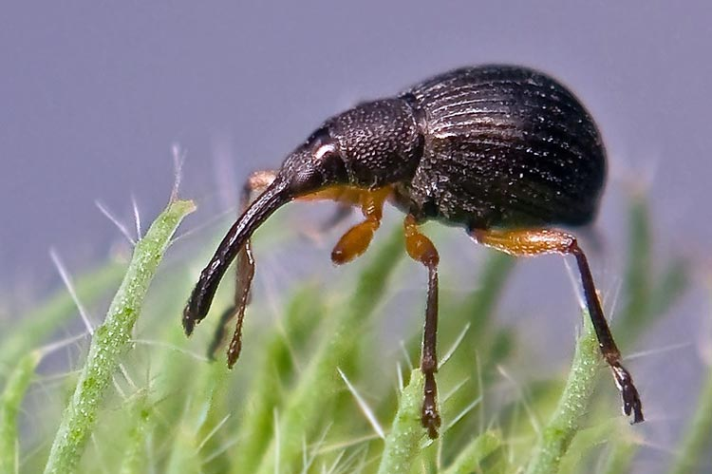При теплых и сухих погодных условиях ожидается увеличение численности и высокая вредоносность. Наибольшее внимание необходимо уделить семенным посевам клевера.

Клеверный долгоносик - жук длиной 3–3,5 мм, черный с металлическим оттенком, тело грушевидное, переднеспинка удлинённая, головотрубка длинная и тонкая. Имаго питаются листьями клевера, выедая мелкие дырочки и скелетируя листовую пластинку. Самки откладывают яйца в цветочные почки и бутоны. Личинки питаются генеративными органами, выедая завязи и семена, что приводит к снижению урожайности.

Экономический порог вредоносности в фазы стеблевание-бутонизация составляет 5-8 жуков на 1 м2 или 15-25 жуков на 10 взмахов сачком.

***Меры борьбы:***

* *Пространственная изоляция новых посевов клевера не менее чем на 1 км от старых.*
* *При высокой численности жуков, проводить зяблевую вспашку старых посевов клевера.*
* *Подкос клевера в фазе выбрасывания зеленой головки, рекомендуется оставлять на семена клевер второго укоса.*
* *Размещение семенных посевов вблизи леса и лесополос, где клевер интенсивнее опыляется шмелями, пчелами и другими насекомыми-опылителями.*
* *При численности выше ЭПВ – двукратное опрыскивание (в период отрастания и в период бутонизации) посевов клевера одним из зарегистрированных инсектицидов, на основе д.в.: Дельтаметрин,* *Диазинон,* *Имидаклоприд,* *Лямбда-цигалотрин, согласно «Списка пестицидов и агрохимикатов, разрешенных к применению на территории РФ».*

**По вопросам проведения обследований, обработок, консультаций в области защиты растений, обращайтесь в филиал ФГБУ «Россельхозцентр» по Кировской области и Республике Коми. Контакты: тел. 8(8332)33-09-97; 35-20-20; 33-05-71.**

**Применение пестицидов и агрохимикатов в сельскохозяйственном производстве проводится только после предварительного обследования сельскохозяйственных угодий (посевов, производственных помещений).**

**Строго соблюдать регламент применения, правила личной гигиены и техники безопасности.**